مديريـــــــة التربية لــــــــولاية: | النسبة المـئوية للحضور والغياب | السنة الدراسية:2020/2021
مفتشية التربية : | النسبة المـئوية للحضور والغياب | القــــــــــسم :الرابعة
ابتدائية : | النسبة المـئوية للحضور والغياب | الأستـــــــــــــاذ:



جويلية | جوان | ماي | أفريل | مارس | فيفري | جانفي | ديسمبر | نوفمبر | أكتوبر
الشــــهــور

نسبة الغياب

نسبة الحضور

إمضاء المدير

إمضاء الأستاذ

إمضــــاء المــــفتش

مديريـــــــة التربية لــــــــولاية: | هـــــــــــــــرم الأعمـــار | السنة الدراسية:2020/2021
مفتشية التربية : | هـــــــــــــــرم الأعمـــار | القــــــــــسم :الرابعة
ابتدائية : | هـــــــــــــــرم الأعمـــار | الأستـــــــــــــاذ:

المجموع | 2012 | 2011
 |  |  | الذكور
 |  |  | الإناث
 |  |  | المجموع

إمضــــاءالمــــدير

إمضــــاء المــــفتش

إمضــــاءالأستاذ

مديريـــــــة التربية لــــــــولاية: | قائمة السور القرآنية | السنة الدراسية:2020/2021
مفتشية التربية : | قائمة السور القرآنية | القــــــــــسم :الرابعة
ابتدائية : | قائمة السور القرآنية | الأستـــــــــــــاذ:

ســــــــــورة الــــــــــعلق
ســــــــــورة الــــــــشّمس

إمضــــاء المــــفتش

إمضــــاءالمــــدير

إمضــــاءالأستاذ

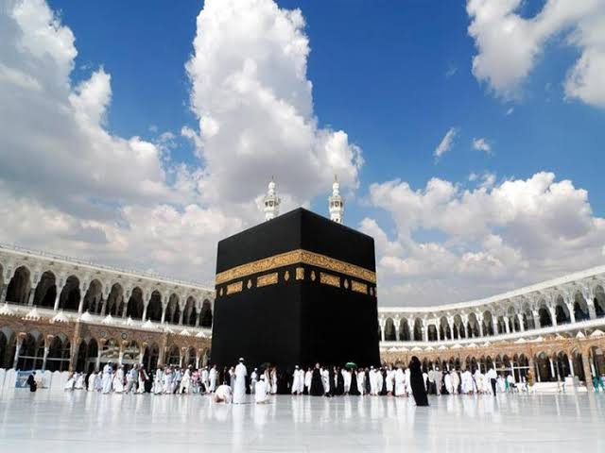
ســــــــــورة الــــــــــشّرح

سورة التين

ســــــــــورة الـــــــــضّحــى

ســــــــــورة الـــــــلّيـــل

مديريـــــــة التربية لــــــــولاية: | قائمة المحفوظــــــــات | السنة الدراسية:2020/2021
مفتشية التربية : | قائمة المحفوظــــــــات | القــــــــــسم :الرابعة
ابتدائية : | قائمة المحفوظــــــــات | الأستـــــــــــــاذ:

التوازن الغذائي
رياضة الابدان
الكـــــــــتاب
علبة الالوان
تلفاز وحاسوب
علماء المستقبل
الحمامة المهاجرة
الواحة
صحوة الأمل الممكن
صحوة بخيل
أمي
تاج الوفاء
وطـــــــــني
ياأميلاتبكي عليا
الضيــــــــاء
تغريدة العندليب

إمضــــاءالأستاذ

إمضــــاءالمــــدير

إمضــــاء المــــفتش

